目录

一. 构件编号 2

二. 示意图 2

三. 基本资料 2

3.1 依据规范 2

3.2 几何参数 3

3.3 荷载标准值 3

3.4 材料信息 3

四. 计算过程 3

4.1 几何参数 3

4.2 荷载计算 3

五. 吊装预埋件选择及吊点验算 3

5.1 吊装预埋件选择 3

5.2 吊点验算 4

六. 脱模预埋件选择 5

6.1 脱模预埋件选择及吊点验算 5

七. 栏杆预埋件选择 5

7.1 栏杆预埋件的选择 5

预制板式楼梯深化设计计算书

# 构件编号

项目编号：{{detailed_cal_book.project_ID}}

构件编号：{{detailed_cal_book.stair_ID}}

# 示意图

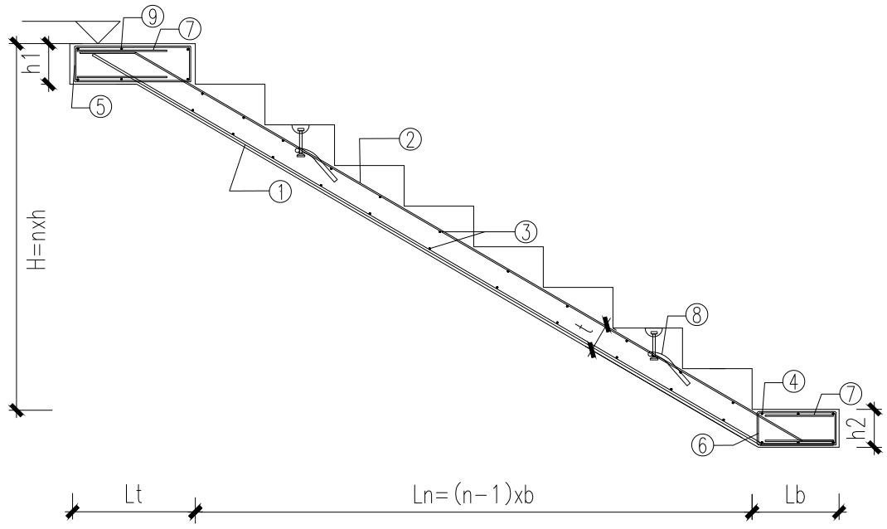

图 1.正视图

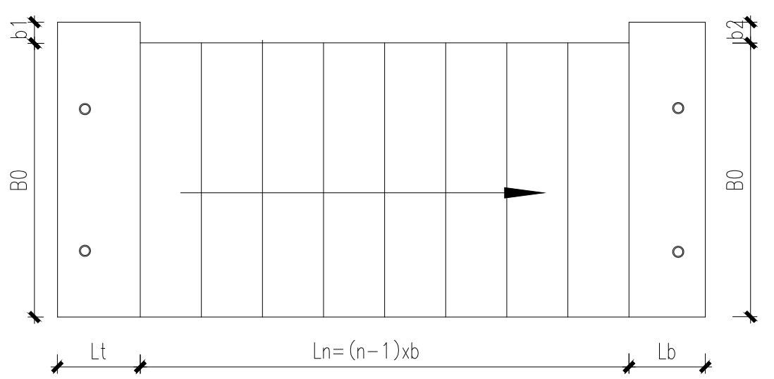

图 2.俯视图

表格 1.参数说明

|  |  |  |  |  |  |  |
| --- | --- | --- | --- | --- | --- | --- |
| **输入参数** | **n** | **Ln** | **H** | **Lt** | **Lb** | **t** |
| 踏步数 | 净跨 | 楼梯高度 | 顶端上边长 | 底端上边长 | 梯段板厚度 |
| **h1** | **h2** | **B0** | **b1** | **b2** |  |
| 顶端板厚度 | 底端板厚度 | 梯段板宽 | 顶端挑耳宽度 | 底端挑耳宽度 |
| **计算参数** | **L1t** | **L1b** | **b** | **h** |  | |
| 顶端下边长 | 底端下边长 | 踏步宽度 | 踏步高度 |

# 基本资料

1. 依据规范

《建筑结构荷载规范》（GB 50009－2012）

《混凝土结构设计规范》（GB 50010－2010）

《预制钢筋混凝土板式楼梯》15G367-1

《建筑结构可靠性设计统一标准》（GB 50068-2018）

《楼梯 栏杆 栏板（一）》（15J403-1）

《民用建筑设计统一标准》（GB 50352-2019）

《装配式混凝土结构技术规程》（JGJ1-2014）

1. 几何参数

楼梯净跨: Ln = {{detailed_cal_book.Ln}} mm 楼梯高度: H = {{detailed_cal_book.H}} mm

梯段板厚: t = {{detailed_cal_book.t}} mm 踏步数: n = {{detailed_cal_book.steps_number}} (阶)

梯段板宽：B0 = {{detailed_cal_book.b0}} mm

顶端上边长: Lt = {{detailed_cal_book.L_t}} mm

底端上边长: Lb = {{detailed_cal_book.L_b}}mm

顶端板厚度: h1 = {{detailed_cal_book.h1}} mm

底端板厚度: h2 = {{detailed_cal_book.h2}} mm

顶端挑耳宽度：b1 = {{detailed_cal_book.b1}} mm

底端挑耳宽度：b2 = {{detailed_cal_book.b2}} mm

1. 荷载标准值

可变荷载：qqk = {{detailed_cal_book.q_qk}} kN/m2

栏杆荷载：gf = {{detailed_cal_book.g_f}} kN/m

1. 材料信息

混凝土强度等级: {{detailed_cal_book.concrete_name}} Rc= {{detailed_cal_book.rc}} kN/m3

ftk ={{detailed_cal_book.concrete_f_tk}} N/mm2 钢筋强度等级: {{detailed_cal_book.rebar_name}}

# 计算过程

1. 几何参数

踏步高度:h = {{‘%.0f’%(detailed_cal_book.steps_h)}} mm

踏步宽度:b = {{‘%.0f’%(detailed_cal_book.steps_b)}} mm

顶端下边长:L1t ={{‘%.2f’%(detailed_cal_book.l1t)}} mm

底端下边长:L1b ={{‘%.2f’%(detailed_cal_book.l1b)}} mm

计算跨度:L0 = Ln＋Lt＋Lb ={{‘%.0f’%(detailed_cal_book.L0)}} mm

计算体积:V = {{‘%.3f’%(detailed_cal_book.v)}} $m^{3}$

梯段板与水平方向夹角余弦值:cosα= {{‘%.2f’%(detailed_cal_book.cos)}}

1. 荷载计算

梯段板按照单位板宽进行计算，不考虑挑耳。

**自重**：gkt = Rc*B0*(t/cosα＋h/2) = {{‘%.3f’%(detailed_cal_book.g_kt)}} kN/m

恒荷标准值：gk = gkt＋gf ={{‘%.3f’%(detailed_cal_book.g_k)}} kN/m

# 吊装预埋件选择及吊点验算

1. 吊装预埋件选择

根据《混凝土结构设计规范》第9.7.6条第3点，当一个构件上设有四个吊环时，应按3个吊环进行计算。

$G_{dk}=1.5*G_{k}=1.5*V*R_{c}$ = {{‘%.3f’%(detailed_cal_book.g_dk)}}kN

F= $\frac{G_{dk}}{3}$ = {{‘%.3f’%(detailed_cal_book.single_capacity_lifting)}} kN

故推荐选用承载力大于{{‘%.3f’%(detailed_cal_book.single_capacity_lifting /10)}}t的吊装预埋件,

{%- if detailed_cal_book.lifting_type== "rounding_head" -%}

推荐选择圆头吊装型号为{{detailed_cal_book.lifting_name}}。

{%- else -%}

推荐选择预埋锚栓吊装型号为{{detailed_cal_book.lifting_name}}。

{% endif %}

**注**：根据《装配式混凝土结构技术规程》JGJ1-2014第6.2.2条规定，预制构件在翻转、运输、吊运、安装等短暂设计状况下的施工验算，应将构件自重标准值乘以动力系数后作为等效静力荷载标准值。构件运输、吊运时，动力系数宜取1.5；构件翻转及安装过程中就位、临时固定时，动力系数可取1.2。

1. 吊点验算

按照最大正弯矩与最大负弯矩绝对值相等的原则进行吊点的验算，示意如下图3所示。经计算，理论吊装点在距离两端0.207(Lb+Ln+Lt)处，实际吊装点距边界的水平距离为s1,取左端截面进行分析。

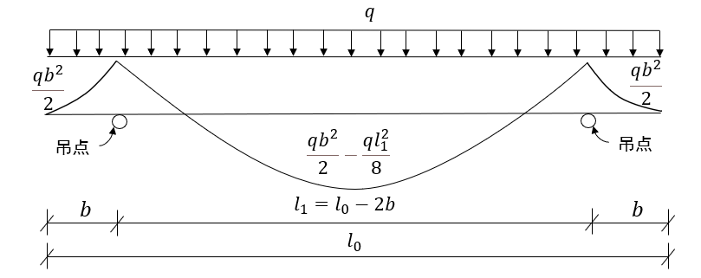

图 3.吊装受力示意图

验算截面详见下图4，令 $x_{a}=s_{1}-0.5*b=$ {{‘%.3f’%(detailed_cal_book. lifting_edge_xa)}} mm, $x_{b}=s_{1}=$ {{‘%.3f’%(detailed_cal_book.lifting_edge_xb)}}mm, $x_{c}=s_{1}+0.5*b=$ {{‘%.3f’%(detailed_cal_book.lifting_edge_xc)}} mm。

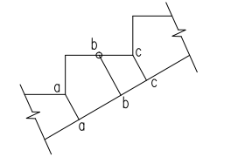

图 4.最不利截面示意图

$M_{ka}=\frac{1.5*{g_{k}*x_{a}}^{2}}{2}=$ {{‘%.3f’%(detailed_cal_book.m_lifting_ka)}} kN*m，

$M_{kb}=\frac{1.5*{g_{k}*x_{b}}^{2}}{2}=$ {{‘%.3f’%(detailed_cal_book.m_lifting_kb)}} kN*m，

$M_{ka}>M_{kc}$， $W_{c}=W_{a}$，

$σ_{cka}>σ_{ckc}$,仅需验算a处的应力。

$W_{a}=\frac{B_{0}t^{2}}{6}=$ {{‘%.3f’%(detailed_cal_book.w_lifting_a)}} mm3，

={{‘%.3f’%(detailed_cal_book.w_lifting_b)}} mm3，

{{‘%.3f’%(detailed_cal_book.sigm_lifting_ckb)}} MPa，

$σ_{ckb}= \frac{M_{kb}}{W_{b}}=$ {{‘%.3f’%(detailed_cal_book.sigm_lifting_cka)}} MPa，

{%- if detailed_cal_book.max_sigm <= detailed_cal_book.lifting_f_tk -%}

若满足 ${\text{σ}}_{\text{cka}}\text{ ≤}f_{tk}\text{ =}$ {{detailed_cal_book.lifting_f_tk}} MPa, $σ_{ckb}≤f_{tk}$ = {{detailed_cal_book.lifting_f_tk}} MPa,《混规》 7.1.1，吊装过程中不产生裂缝。

{%- else -%}

$σ_{cka}=max\left(σ_{cka},σ_{ckb}\right)>f_{tk}$，即：{{‘%.3f’% detailed_cal_book.max_sigm}}>{{detailed_cal_book.lifting_f_tk}}，吊装过程产生裂缝，不满足规范要求。

{% endif %}

其中：

$W_{0}$---构件换算截面受拉边缘的弹性抵抗矩；

$f_{tk}$---混凝土轴心抗拉强度标准值；

# 脱模预埋件选择

1. 脱模预埋件选择及吊点验算

对于立式浇筑立式脱模的预制板式楼梯，在楼梯侧面单独设置脱模预埋件，脱模预埋件的数量一般为2个；若为立式浇筑卧式脱模的预制板式楼梯，在楼梯的侧面和踏步平板侧分别设置脱模预埋件，踏步平板侧预埋件的数量为4个，踏步侧面预埋件的数量为2个，踏步平板侧预埋件起脱模作用，踏步侧面预埋件起翻转作用；若为卧式浇筑卧式脱模的预制板式楼梯，在踏步平板侧设置4个预埋件；脱模预埋件的位置按照外伸梁最大正弯矩和负弯矩相等的原则确定。

根据《装配式混凝土结构技术规程》JGJ1-2014第6.2.3条规定，预制构件进行脱模验算时，等效静力荷载标准值应取构件自重标准值乘以动力系数后与脱模吸附力之和，且不宜小于构件自重标准值的1.5倍。动力系数与脱模吸附力应符合下列规定：1.动力系数不宜小于1.2；2.脱模吸附力应根据构件和模具的实际情况取用，且不宜小于1.5 $kN/m^{2}$。

$G_{k}=V*R_{c}$ = {{‘%.3f’%(detailed_cal_book.g_kt)}}kN，

$Q_{k2}=1.5*G_{k}$ = {{‘%.3f’%(detailed_cal_book.g_ek)}}kN，

{%- if detailed_cal_book.pouring_way == "vertical_horizontal" -%}

若为立式浇筑卧式脱模，则 $Q_{k1}=1.2*G_{k}+f_{a}*S_{0}$ ={{‘%.3f’%(detailed_cal_book.q_k1)}} kN，

{%- elifdetailed_cal_book.pouring_way == "vertical_vertical" -%}

若为立式浇筑立式脱模，则 $Q_{k1}=1.2*G_{k}+f_{a}*S_{2}$ ={{‘%.3f’%(detailed_cal_book.q_k1)}}，

{%- elifdetailed_cal_book.pouring_way == "horizontal_horizontal" -%}

若为卧式浇筑卧式脱模，则 $Q_{k1}=1.2*G_{k}+f_{a}*S_{0}$ ={{‘%.3f’%( detailed_cal_book.q_k1)}}，

{% endif %}

$F_{c}=\frac{max⁡(Q_{k1},Q_{k2})}{n}$ = {{‘%.3f’%(detailed_cal_book.single_capacity_demolding)}}kN ，

故推荐选用承载力大于{{‘%.3f’%( detailed_cal_book.single_capacity_demolding/10)}}t的脱模预埋件，

{%- if detailed_cal_book.demolding_type == "rounding_head" -%}

推荐选择圆头吊装埋件型号为{{detailed_cal_book.demolding_name}}。

{%- else -%}

推荐选择预埋锚栓吊装型号为{{detailed_cal_book.demolding_name}}。

{% endif %}

注：

$S_{0}$ 为踏步弯折侧脱模面的面积;

$S_{1}$ 为踏步平板侧脱模面的面积;

n为脱模预埋件的个数,预制楼梯是卧式浇筑卧式脱模时为4个，立式浇筑立式脱模时为2个，立式浇筑卧式脱模时侧面2个，踏步弯折侧为4个，以最不利原则按2个脱模埋件进行选择；

$f_{a}$ 为预制楼梯立式浇筑脱模吸附力大小；

$F_{c}$ 为预制板式楼梯立式浇筑脱模预埋件最小承载力。

# 栏杆预埋件选择

1. 栏杆预埋件的选择

栏杆预埋件可根据实际工程选择“无”、“手动输入”。

若选择“使用预埋件”，本设计参考《楼梯 栏杆 栏板（一）》（15J403-1）图集E22页进行选用，此处不再赘述。